11주차 HW – Inheritance (1)
ID | 12201928 | Name | 이상혁
Problem
Chapter 12:
Inheritance (1)

1. OBJECTIVE (실습 목적)
- 클래스 상속의 정의와 사용법을 익힌다.

2. SCOPE (실습 범위)
- 클래스 상속의 정의 및 필요성
- 클래스 상속 사용법
- public, protected, private 차이점
- 클래스 상속에 따른 생성자와 소멸자 호출 순서

3. EXERCISES (실습 예제)
- Lecture note에 수록되어 있는 예제를 실습하시오.

4. PRACTICES (실습 과제)
실습과제에는 반드시 이론수업에서 배운 내용이나 개념이 적용되어야 함

(Problem 1)
- 은행의 모든 고객들은 계좌에 돈을 입금하고 계좌로부터 돈을 인출할 수 있다. 또한 여러 가지 형태의 계좌들이 존재한다. 기본적은 은행 입출금에 대한 함수를 포함하는 Account 클래스를 기본 클래스로 정의하고 이를 상속받는 예금계좌 SavingAccount 클래스와 입출금 계좌 CheckingAccount 클래스를 정의하라.
- SavingAccount의 생성자는 초기 잔고와 함께 SavingsAccount의 이율에 대한 초기값을 전달받아야 한다. SavingAccount는 계좌에 적립된 이자를 가리키는 double형 값을 반환하는 public 멤버함수 CalculateInterest를 제공해야 한다. CalculateInterest는 계좌의 잔고에 interestrate를 곱하여 이자를 계산해야 한다.
- CheckingAccount 클래스는 Account 클래스의 함수와 변수를 상속받고 추가적으로 TransactionFee를 생성자에서 초기값을 전달 받아야한다.
CheckingAccount 클래스에는 credit, debit 맴버함수를 호출시 거래에 따른 TransactionFee가 발생하여 수수료를 부과해야 한다.
(참고 : 거래시 계좌 잔고가 수수료를 계산한 금액보다 적을 경우 거래 실패 메시지를 출력한다.)

11주차 HW – Inheritance (1)
ID | 12201928 | Name | 이상혁
Solutions(Source code and results)
헤더 파일 (Account.h)
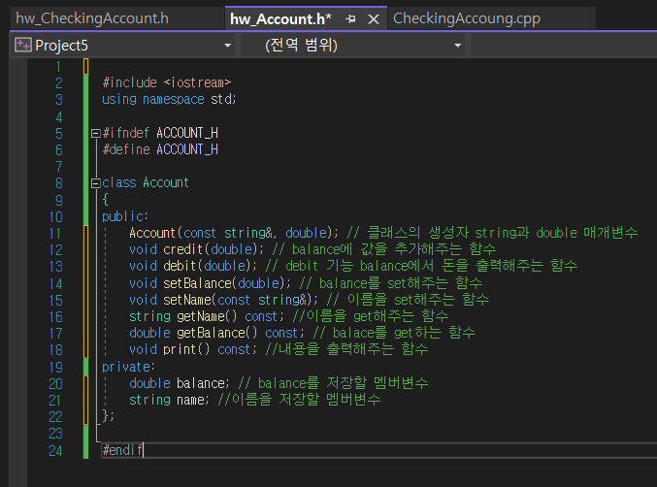
구현 파일 (Account.cpp)
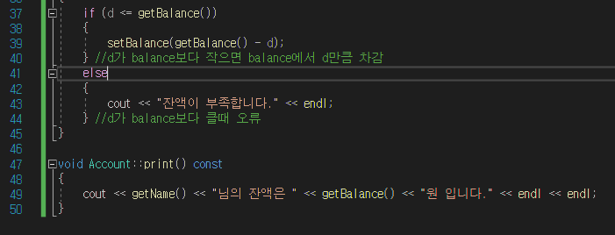
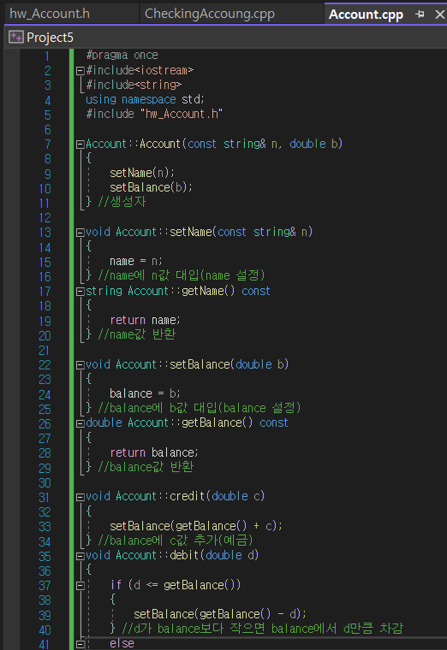

헤더 파일 (SavingAccount.h)
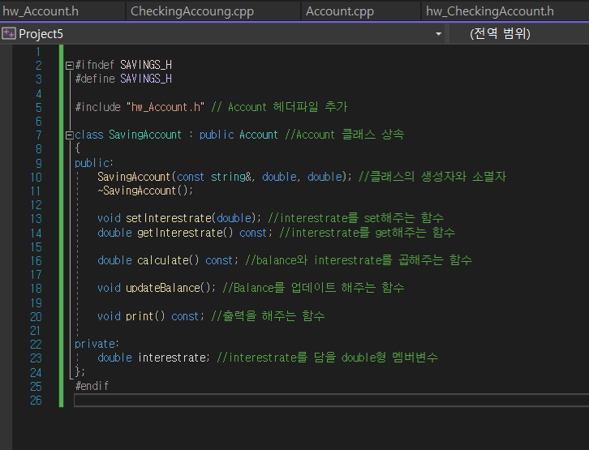
구현 파일 (SavingAccount.cpp)
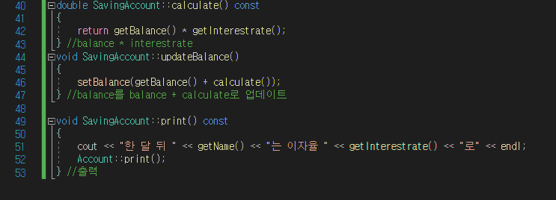
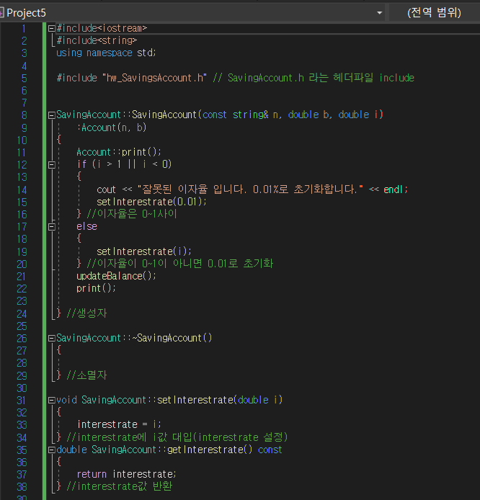

헤더 파일 (CheckingAccount.h)
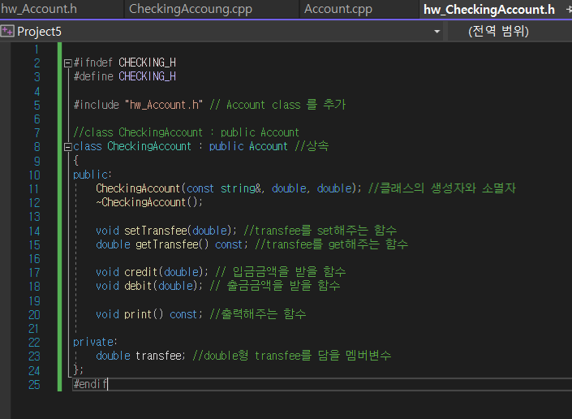

구현 파일 (CheckingAccount.cpp)
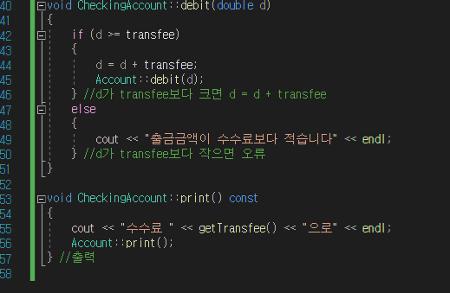
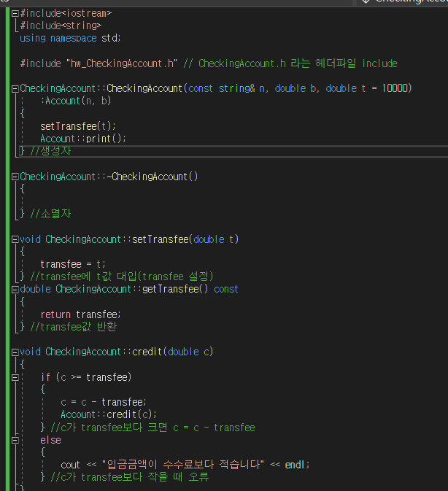

드라이버 파일 (driver.cpp)
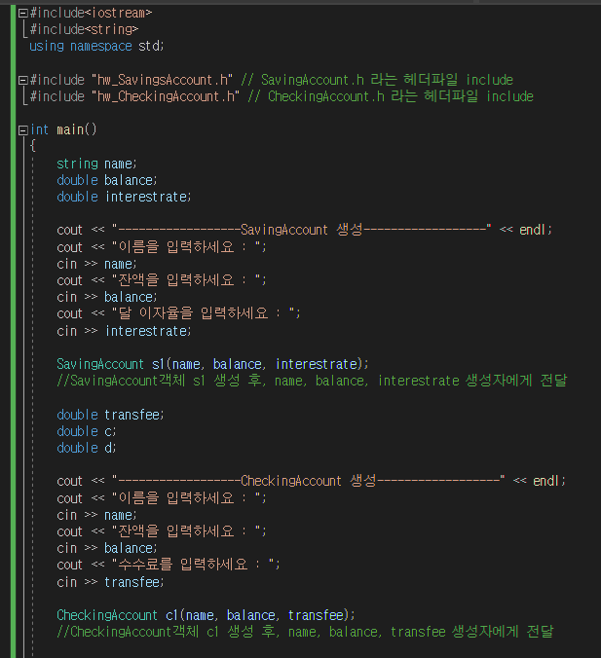
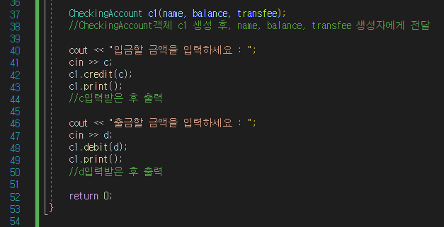
코드 설명은 주석으로 했습니다!!

UML 다이어 그램
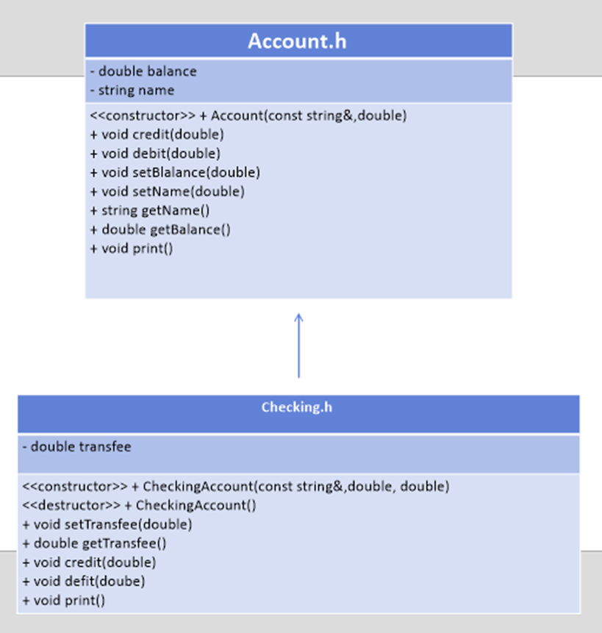

Result
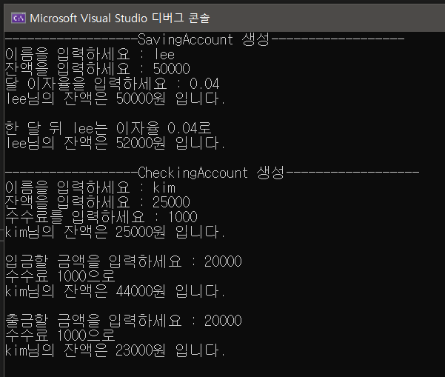
결과설명:
먼저 계좌를 생성한다. 그뒤에 이자율을 입력하고 이자율을 계산해준다.
Checkingaccount를 생성한뒤에 이름잔액 수수료를 입력한다. 그리고 잔액이 한번 출력된다.
그 이후에 입금할 금액을 입력하니 수수료가 빠진 상태로 돈이 더해지는 모습을 확인할 수 있었다.
이후 출력을 하였더니 정상적으로 출력되는 모습이였다..

11주차 HW – Inheritance (1)
ID | 12201928 | Name | 이상혁
Discussions
이번 주차의 과제 역시 지난 주차에 이어서 핵심은 ‘상속’이었다. Account객체를 만들고, 이 객체를 상속받는 CheckingAccount객체, SavingAccount객체를 만들었다.
Account객체에서는 name(이름)과 balance(잔액)을 멤버변수로 가지고, 이에 대한 set, get함수, 입금 , 출금, 출력 함수를 멤버함수로 가진다.
SavingAccount는 Account를 상속받으며, interestrate를 추가로 멤버변수로 가진다. 또한 calculate와 updateBalance를 추가로 멤버 함수로 가진다. 상속받은 Account객체의 출력함수를 사용하여 출력함수를 재정의한다.
CheckingAccount도 Account를 상속받으며, transactionfee를 추가로 멤버변수로 가진다. 또한 입금, 출금 멤버 함수를 재정의 하고, 역시 상속받은 Account객체의 출력함수를 사용하여 출력함수를 재정의한다.
이번 과제를 하면서 상속을 사용하는 법을 완전히 익힐 수 있었고, 다른 객체를 만들 때, 겹치는 부분을 다시 코딩하지 않고 상속을 이용함으로써 편리하고 재사용성이 뛰어남을 느낄 수 있었다.

필요한 출력함수는 직접만들어 주었다. 과제를 진행하며 드는 생각이였는데 이 기능을 사용자가 직접 출력할 수 있게 해준다면 좀 더 원활한 프로그램이 될 수 있을것이란 생각이 들었다. 시간이 되면 한번 구현해 보아야겠다.

